VRAĆANJ U PROŠLOST
- Na profesoricu je pao snijeg s krova
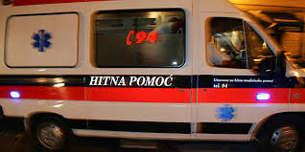

- Dobar sat hrvatskog
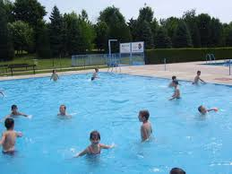
- Na turniru
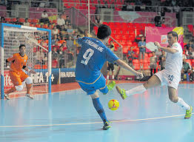
- Počela je škola
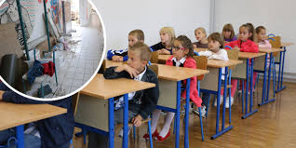
- Sanjkao sam se
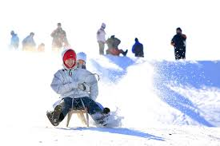

- Igrao se s autićima
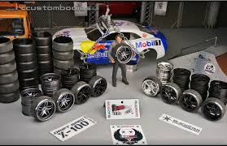
- Prvi svjetski rat
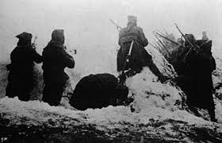

Sandro Sakoman

